СОГ-1 (гр.1 СОШ№3)

Дата | План самостоятельных тренировок | Ссылки на материалы
27.03.2020 | КРУГОВЫЕ ВРАЩЕНИЯ РУК  Примите положение игрока в гольф, – стопы направлены вперед, спина прямая, руки перед собой, кисти сжаты, большие пальцы отставлены, как бы имитируя хват клюшки для гольфа. Выполняйте круговые вращения прямых рук, держа лопатки сведенными вместе. Сделайте 25 вращений вперед в таком положении, а затем 25 вращений с ладонями повернутыми вверх.
 | СВЕДЕНИЕ ЛОКТЕЙ  Кисти у висков, пальцы сжаты, большие пальцы отставлены (см рисунок). Отведите лопатки назад, а затем сведите локти движением вперед. Упражнение выполняйте на два счета. Следите за осанкой. Тело нужно держать прямо, как у модели на подиуме. Начните с 15 повторений. | 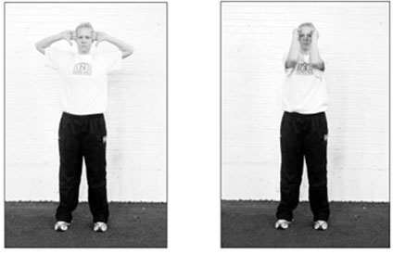
 | ПОТЯГИВАНИЯ ВВЕРХ  Возьмите руки в замок, ладонями наружу. Поднимите руки над головой, ладонями вверх и потянитесь. Сделайте 5 глубоких, медленных вдохов. | 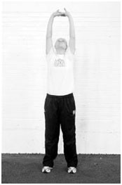
 | СВЕДЕНИЕ ЛОПАТОК С УДЕРЖАНИЕМ ТЕЛА НА НОСКАХ  Встаньте на возвышение таким образом, чтобы вес тела удерживался на носках, а пятки свисали вниз. Сохраняя баланс, сведите лопатки вместе. 2 подхода по 15 повторов разогреют плечи и улучшат осанку. | 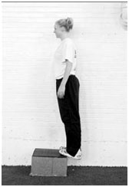
 | ПОДЪЕМ БЕДРА С ПОДДЕРЖКОЙ  Лягте на пол. Угол расположения бедер и колен равен 90 градусам. Возьмите правую ногу и положите ее на левое бедро. Усилием мышц правой ноги, толкайте правое колено к стене. Обычно данное упражнение выполняется в течение 40 секунд на каждую ногу. Обратите внимание, что у большинства спортсменов одна сторона тела менее подвижна чем другая и они будут пытаться отрывать таз и бедра от пола компенсируя свою дисфункцию. | 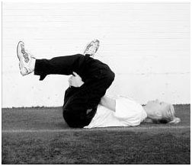
 | НАКЛОНЫ ВПЕРЕД  Ноги шире плеч, колени прямо, квадрицепсы напряжены (следите за тем, чтобы они были напряжены во время всего упражнения). Переплетите большие пальцы и вытяните ладони к полу. Задержитесь в таком положении на 20 секунд, затем перенесите руки к правой ноге, но пальцы держите направленными строго вперед. Задержитесь на 20 секунд и перенесите руки к левой ноге, а потом в центр. Мышцы бедра остаются напряженными все время. Спортсмены выполняющие это упражнение впервые, замечали, что ноги начинают заметно дрожать. | 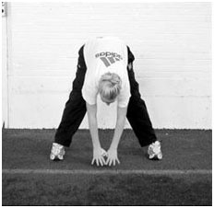
 | КОШЕЧКИ – СОБАЧКИ  Исходное положение – стойка на коленях и руках, руки расположены под плечами, колени сразу под бедрами. Колени должны находиться на ширине плеч. Мягко округлите спину, наклоняя голову вниз, затем медленно двигайтесь в обратном направлении, поднимая голову. Вы выполнили 1 повтор. Обычно выполняют 10 повторов. | 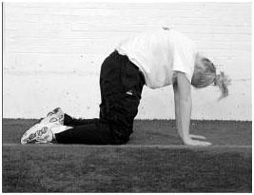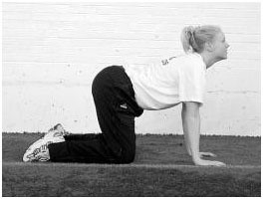
 | ВЫПАД НА КОЛЕНО  Выставьте ногу согнутую в колене вперед. Сомкните руки и поставьте их на колено. Делайте выпады вперед, не допуская, чтобы выдвинутое вперед колено, двигалось дальше лодыжки. Почувствуйте напряжение в паху. Смените ноги. Оцените, насколько ровно держится спина во время выполнения данного упражнения. Выполняйте упражнение по 40 секунд на каждую ногу. | 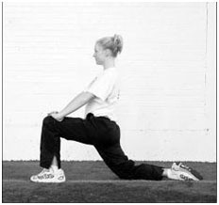
 | СКРУЧИВАНИЯ ЛЕЖА НА ПОЛУ  Обычно данное упражнение выполняется по 40 секунд на каждую сторону. | 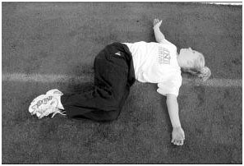
 | ПИРАМИДА  Исходное положение то же, что и при выполнении упражнения КОШЕЧКИ-СОБАЧКИ. Отожмитесь вверх и напрягите квадрицепсы, держа спину плоской. Первой вашей реакцией будет желание округлить плечи, а ваши ноги начнут дрожать. Гармонично развитому спортсмену будет достаточно легко удерживать кисти и ступни прижатыми к полу. Посмотрите, насколько просто это упражнение выполняют 10 летние дети. Удерживайте данное положение в течение минуты. | 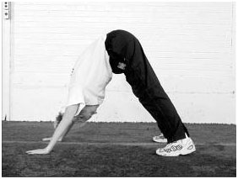
 | ВОЗДУШНАЯ СКАМЬЯ  Облокотитесь о стену, опустив таз ниже колен, как будто вы сидите на воображаемой скамье. Ноги на ширине плеч и расположены на таком расстоянии от стены, чтобы образовался угол 90 градусов (ступни дальше колен). Руки за головой. Вы не должны видеть носки своих кроссовок. Прижмите нижний и средний отделы спины к стене, чтобы прочувствовать работу квадрицепсов. Если почувствовали боль в коленях, – поднимите бедра немного вверх. Удерживайте данное положение в течение 2 -4 минут. При выполнении упражнение в первый раз, вы можете ощущать дрожь в ногах. | 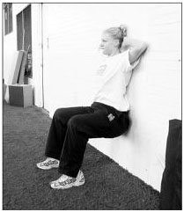
 | ГУСЕНИЦА  В данном упражнении вам необходимо сымитировать движение гусеницы. Выполняйте упражнения как показано на фотографиях и помните об осанке (спина должна быть плоской). Обычно достаточно выполнить 6 повторов. Исходное положение как на фото а), затем при помощи рук продвигайтесь вперед, пока не примете положение, изображенное на фото b). Держа руки прижатыми к полу, – примите исходное положение шагая ногами вперед. (фото с). | 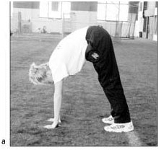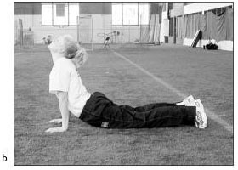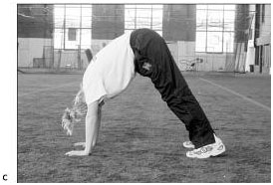
28.03.2020 | Тренировка нижнего приема для начинающих. Занятие 1 | https://youtu.be/BESgJ3ZlaJU
29.03.2020 | Обучение волейболу детей | https://youtu.be/3pOQRi6YT0U
04.04.2020 | Просмотр фильма «Легенда №17» | https://www.ivi.ru/watch/97806
05.04.2020 | Нападающий удар. Пошаговое руководство для начинающих | https://youtu.be/utzBvIucD28
10.04.2020 | Повторение тренировки от 27.03.2020
11.04.2020 | Просмотр фильма «Движение вверх» | https://www.ivi.ru/watch/133305
12.04.2020 | Документальный фильм о волейболе | https://youtu.be/KV9juDcWHQI
17.04.2020 | Повторение тренировки от 27.03.2020
18.04.2020 | Тренировка нижнего приема для начинающих. Занятие 1 | https://youtu.be/BESgJ3ZlaJU
19.04.2020 | Обучение волейболу детей | https://youtu.be/3pOQRi6YT0U
24.04.2020 | Нападающий удар. Пошаговое руководство для начинающих | https://youtu.be/utzBvIucD28
25.04.2020 | Повторение тренировки от 27.03.2020
26.04.2020 | Повторение тренировки от 27.03.2020
02.05.2020 | Нападающий удар. Пошаговое руководство для начинающих | https://youtu.be/utzBvIucD28
03.05.2020 | Повторение тренировки от 27.03.2020
08.05.2020 | Тренировка нижнего приема для начинающих. Занятие 1 | https://youtu.be/BESgJ3ZlaJU
10.05.2020 | Обучение волейболу детей | https://youtu.be/3pOQRi6YT0U
15.05.2020 | Нападающий удар. Пошаговое руководство для начинающих | https://youtu.be/utzBvIucD28
16.05.2020 | Тренировка нижнего приема для начинающих. Занятие 1 | https://youtu.be/BESgJ3ZlaJU
17.05.2020 | Повторение тренировки от 27.03.2020
22.05.2020 | Тренировка нижнего приема для начинающих. Занятие 1 | https://youtu.be/BESgJ3ZlaJU
23.05.2020 | Обучение волейболу детей | https://youtu.be/3pOQRi6YT0U
24.05.2020 | Нападающий удар. Пошаговое руководство для начинающих | https://youtu.be/utzBvIucD28
29.05.2020 | Повторение тренировки от 27.03.2020
30.05.2020 | Повторение тренировки от 27.03.2020
31.05.2020 | Нападающий удар. Пошаговое руководство для начинающих | https://youtu.be/utzBvIucD28

СОГ-1 (гр2. СОШ№4)

Дата | План самостоятельных тренировок | Ссылки на материалы
28.03.2020 | КРУГОВЫЕ ВРАЩЕНИЯ РУК  Примите положение игрока в гольф, – стопы направлены вперед, спина прямая, руки перед собой, кисти сжаты, большие пальцы отставлены, как бы имитируя хват клюшки для гольфа. Выполняйте круговые вращения прямых рук, держа лопатки сведенными вместе. Сделайте 25 вращений вперед в таком положении, а затем 25 вращений с ладонями повернутыми вверх.
СВЕДЕНИЕ ЛОКТЕЙ

Кисти у висков, пальцы сжаты, большие пальцы отставлены (см рисунок). Отведите лопатки назад, а затем сведите локти движением вперед. Упражнение выполняйте на два счета. Следите за осанкой. Тело нужно держать прямо, как у модели на подиуме. Начните с 15 повторений.
ПОТЯГИВАНИЯ ВВЕРХ

Возьмите руки в замок, ладонями наружу. Поднимите руки над головой, ладонями вверх и потянитесь. Сделайте 5 глубоких, медленных вдохов.

СВЕДЕНИЕ ЛОПАТОК С УДЕРЖАНИЕМ ТЕЛА НА НОСКАХ

Встаньте на возвышение таким образом, чтобы вес тела удерживался на носках, а пятки свисали вниз. Сохраняя баланс, сведите лопатки вместе. 2 подхода по 15 повторов разогреют плечи и улучшат осанку.
ПОДЪЕМ БЕДРА С ПОДДЕРЖКОЙ

Лягте на пол. Угол расположения бедер и колен равен 90 градусам. Возьмите правую ногу и положите ее на левое бедро. Усилием мышц правой ноги, толкайте правое колено к стене. Обычно данное упражнение выполняется в течение 40 секунд на каждую ногу. Обратите внимание, что у большинства спортсменов одна сторона тела менее подвижна чем другая и они будут пытаться отрывать таз и бедра от пола компенсируя свою дисфункцию.
НАКЛОНЫ ВПЕРЕД

Ноги шире плеч, колени прямо, квадрицепсы напряжены (следите за тем, чтобы они были напряжены во время всего упражнения). Переплетите большие пальцы и вытяните ладони к полу. Задержитесь в таком положении на 20 секунд, затем перенесите руки к правой ноге, но пальцы держите направленными строго вперед. Задержитесь на 20 секунд и перенесите руки к левой ноге, а потом в центр. Мышцы бедра остаются напряженными все время. Спортсмены выполняющие это упражнение впервые, замечали, что ноги начинают заметно дрожать.
КОШЕЧКИ – СОБАЧКИ

Исходное положение – стойка на коленях и руках, руки расположены под плечами, колени сразу под бедрами. Колени должны находиться на ширине плеч. Мягко округлите спину, наклоняя голову вниз, затем медленно двигайтесь в обратном направлении, поднимая голову. Вы выполнили 1 повтор. Обычно выполняют 10 повторов.
ВЫПАД НА КОЛЕНО

Выставьте ногу согнутую в колене вперед. Сомкните руки и поставьте их на колено. Делайте выпады вперед, не допуская, чтобы выдвинутое вперед колено, двигалось дальше лодыжки. Почувствуйте напряжение в паху. Смените ноги. Оцените, насколько ровно держится спина во время выполнения данного упражнения. Выполняйте упражнение по 40 секунд на каждую ногу.
СКРУЧИВАНИЯ ЛЕЖА НА ПОЛУ

Обычно данное упражнение выполняется по 40 секунд на каждую сторону.
ПИРАМИДА

Исходное положение то же, что и при выполнении упражнения КОШЕЧКИ-СОБАЧКИ. Отожмитесь вверх и напрягите квадрицепсы, держа спину плоской. Первой вашей реакцией будет желание округлить плечи, а ваши ноги начнут дрожать. Гармонично развитому спортсмену будет достаточно легко удерживать кисти и ступни прижатыми к полу. Посмотрите, насколько просто это упражнение выполняют 10 летние дети. Удерживайте данное положение в течение минуты.
ВОЗДУШНАЯ СКАМЬЯ

Облокотитесь о стену, опустив таз ниже колен, как будто вы сидите на воображаемой скамье. Ноги на ширине плеч и расположены на таком расстоянии от стены, чтобы образовался угол 90 градусов (ступни дальше колен). Руки за головой. Вы не должны видеть носки своих кроссовок. Прижмите нижний и средний отделы спины к стене, чтобы прочувствовать работу квадрицепсов. Если почувствовали боль в коленях, – поднимите бедра немного вверх. Удерживайте данное положение в течение 2 -4 минут. При выполнении упражнение в первый раз, вы можете ощущать дрожь в ногах.
ГУСЕНИЦА

В данном упражнении вам необходимо сымитировать движение гусеницы. Выполняйте упражнения как показано на фотографиях и помните об осанке (спина должна быть плоской). Обычно достаточно выполнить 6 повторов. Исходное положение как на фото а), затем при помощи рук продвигайтесь вперед, пока не примете положение, изображенное на фото b). Держа руки прижатыми к полу, – примите исходное положение шагая ногами вперед. (фото с).
04.04.2020 | Нападающий удар. Пошаговое руководство для начинающих | https://youtu.be/utzBvIucD28
11.04.2020 | Документальный фильм о волейболе Повторение тренировки от 28.03.2020 | https://youtu.be/KV9juDcWHQI
18.04.2020 | Тренировка нижнего приема для начинающих. Занятие 1 | https://youtu.be/BESgJ3ZlaJU
25.04.2020 | Обучение волейболу детей | https://youtu.be/3pOQRi6YT0U
02.05.2020 | Тренировка нижнего приема для начинающих. Занятие 1 | https://youtu.be/BESgJ3ZlaJU
16.05.2020 | Обучение волейболу детей | https://youtu.be/3pOQRi6YT0U
23.05.2020 | Просмотр фильма «Легенда №17» | https://www.ivi.ru/watch/97806
30.05.2020 | Нападающий удар. Пошаговое руководство для начинающих | https://youtu.be/utzBvIucD28

